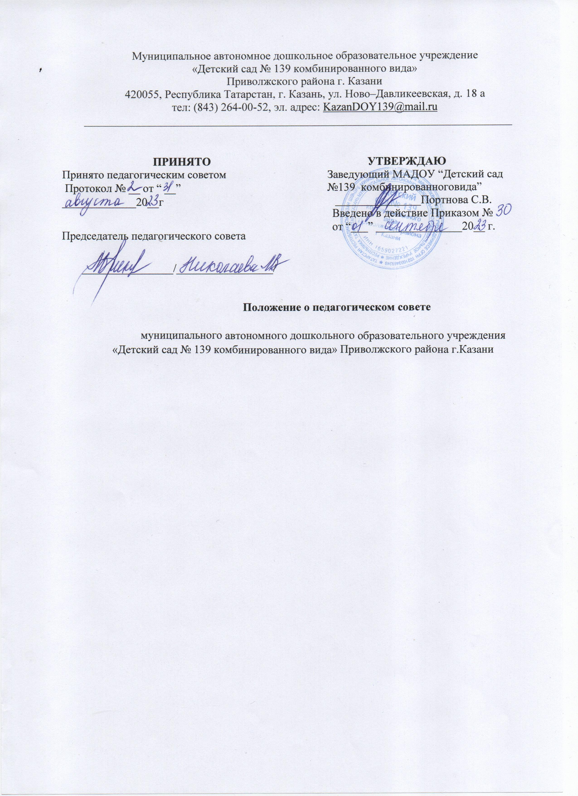

Муниципальное автономное дошкольное образовательное учреждение
«Детский сад № 139 комбинированного вида»
Приволжского района г. Казани
420055, Республика Татарстан, г. Казань, ул. Ново–Давликеевская, д. 18 а
тел: (843) 264-00-52, эл. адрес: KazanDOY139@mail.ru
___________________________________________________________________________

ПРИНЯТО
Принято педагогическим советом
Протокол № __ от “ __” _____________20__г

Председатель педагогического совета
УТВЕРЖДАЮ
Заведующий МАДОУ “Детский сад №139 комбинированноговида”
_______________Портнова С.В.
Введено в действие Приказом №
от “___” _______________20__ г.

________________/_________________/

Положение о педагогическом совете

муниципального автономного дошкольного образовательного учреждения «Детский сад № 139 комбинированного вида» Приволжского района г.Казани

- Общие положения
1.1. Настоящее положение разработано в соответствии с Федеральным законом от 29.12.2012 года № 273-ФЗ «Об образовании в Российской Федерации», Уставом муниципального автономного дошкольного образовательного учреждения «Детский сад № 139 комбинированного вида» Приволжского района г.Казани (далее - МАДОУ).
1.2. Педагогический совет является коллегиальным органом управления МАДОУ.
1.3 Педагогический совет образуют сотрудники МАДОУ, занимающие должности педагогических и руководящих работников согласно Номенклатуре должностей педагогических работников организаций, осуществляющих образовательную деятельность, должностей руководителей образовательных организаций, утвержденной постановлением Правительства Российской Федерации от 08.08.2013 года № 678. Каждый педагогический работник с момента приема на работу до расторжения трудового договора является членом педагогического совета.
1.4 В своей деятельности педагогический совет руководствуется Конвенцией ООН о правах ребенка, федеральным законодательством, законодательством Республики Татарстан в сфере образования и социальной защиты, уставом МАДОУ и настоящим Положением.
1.5 Педагогический совет избирает из своего состава председателя педагогического совета и секретаря педагогического совета сроком на один учебный год.
1.6 Заседания педагогического совета являются открытыми: на них могут присутствовать представители всех групп участников образовательных отношений: родители (законные представители) воспитанников, представителе учредителя МАДОУ, а также заинтересованные представители органов местного самоуправления, общественных объединений.
2. Компетенция педагогического совета
2.1. Педагогический совет определяет:
- основные направления образовательной деятельности МАДОУ, в том числе теоретико-методологические аспекты и основания нововведений инноваций, планируемых к реализации в МАДОУ;
- пути дифференциации, индивидуализации образовательного процесса, построения вариативного развивающего образования;
- направления и пути реализации федерального государственного образовательного стандарта дошкольного образования;
- примерную основную образовательную программу, парциальные образовательные программы, методики, формы организации образовательной работы для использования в образовательном процессе;
- основные направления взаимодействия с родителями (законными представителями) воспитанников, в том числе образовательные проекты, реализуемые МАДОУ совместно с семьями воспитанников.
2.2. Педагогический совет осуществляет:
- информационно-аналитическую работу на основе достижений психолого-педагогической науки и практики образования, в том числе анализ реализации основной общеобразовательной программы дошкольного образования МАДОУ, анализ работы МАДОУ за учебный год и по отдельным направлениям деятельности;
- разработку системы организационно-методического сопровождения процесса реализации основной общеобразовательной программы дошкольного образования МАДОУ; изучение и обсуждение нормативных правовых документов в сфере дошкольного образования;
- выбор средств обучения, в том числе игрового, спортивного, оздоровительного оборудования, инвентаря, необходимого для реализации основной общеобразовательной программы дошкольного образования МАДОУ;
- изучение, выбор (рекомендацию к использованию педагогическими работниками) систем педагогической диагностики;
- анализ результатов педагогической диагностики; анализ готовности детей к учебной деятельности на этапе завершения ими дошкольного образования; поддержку родителей (законных представителей) в воспитании детей, охране и укреплении их здоровья, вовлечение семей непосредственно в образовательную деятельность;
- контроль за условиями реализации основной общеобразовательной программы дошкольного образования МАДОУ;
- контроль реализации своих решений, соблюдения локальных нормативных актов МАДОУ;
- организацию методической работы, в том числе участие в организации и проведении методических мероприятий.
2.3. Педагогический совет участвует:
- в разработке основной общеобразовательной программы дошкольного образования МАДОУ; в разработке программы развития МАДОУ;
- в разработке различных программ и планов развития МАДОУ, в тс числе долгосрочных, среднесрочных и краткосрочных; в разработке локальных нормативных актов МАДОУ, регламентирующих организацию образовательного процесса; в создании развивающей предметно-пространственной среды МАДОУ.
2.4. Педагогический совет рассматривает/заслушивает:
- отчет заведующего МАДОУ с анализом работы за учебный год;
отчеты педагогических работников;
- доклады представителей организаций и учреждений, взаимодействующих с МАДОУ по вопросам образования; итоговые документы контрольно-надзорных органов о результатах контрольно-надзорных мероприятий.
  - Педагогический совет принимает:
основную общеобразовательную программу дошкольного образования МАДОУ; программу развития МАДОУ; план работы МАДОУ на учебный год; локальные нормативные акты МАДОУ, регламентирующие организацию образовательного процесса.
  - Педагогический совет принимает решения:
- об организации и проведении праздников и мероприятий в МАДОУ;
- о поддержании творческих поисков и опытно экспериментальной работы педагогических работников;
- о награждении, поощрении педагогических работников МАДОУ;
- о представлении педагогических работников МАДОУ к награждению отраслевыми и ведомственными наградами;
- о создании временных творческих объединений с приглашением специалистов различного профиля.
З. Права педагогического совета.
3.1. В соответствии со своей компетенцией, установленной настоящим Положением, педагогический совет имеет право:
-обращаться к администрации МАДОУ, коллегиальным органам уравления МАДОУ и получать информацию по результатам рассмотрения: обращений;
-приглашать на свои заседания любых специалистов для получения квалифицированных консультаций; разрабатывать локальные нормативные акты МАДОУ регламентирующие организацию образовательного процесса;
- разрабатывать основную общеобраз9вательную программа дошкольного образования МАДОУ, программу развития МАДОУ;
- вносить изменения в содержание документов, разрабатываемых и принимаемых педагогическим советом;
-давать разъяснения и принимать меры по рассматриваемым обращениям, по соблюдению локальных актов МАДОУ;
-рекомендовать разработки педагогических работников МАДОУ к публикации; рекомендовать работникам МАДОУ повышение квалификации;
- рекомендовать представителей МАДОУ для участия в профессиональных конкурсах.
4.0тветственность педагогического совета
4.1. Педагогический совет несет ответственность за:
- соблюдение в процессе осуществления деятельности законодательства Российской Федерации в сфере образования;
- соответствие принятых решений действующему законодательству и локальным нормативным актам МАДОУ;
- качественное и своевременное выполнение планов и решений, в том числе направленных на совершенствование деятельности МАДОУ;
- педагогически целесообразный выбор педагогических методик, форм, средств и методов организации образовательного процесса;
- создание благоприятных условий развития детей в соответствии с их возрастными и индивидуальными особенностями и склонностями;
- осуществление контроля за условиями реализации основной общеобразовательной программы дошкольного образования МАДОУ;
- квалифицированную и объективную оценку деятельности МАДОУ;
- выполнение плана своей работы;
- результаты деятельности МАДОУ.
5. Регламент работы педагогического совета
  - Педагогический совет проводится не реже четырех раз в течение учебного года. При необходимости проводятся внеплановые педагогические советы.
  - Тематика заседаний педагогического совета включается в годовой план работы МАДОУ с учетом целей и задач работы МАДОУ и утверждается на первом в учебном году заседании педагогического совета.
  - Работой педагогического совета руководит председатель педагогического совета.
  - Время, место и повестка дня заседания педагогического совета сообщается не позднее, чем за две недели до его проведения с целью подготовки каждого педагога к обсуждению темы и обнародуется секретарем педагогического совета на информационном стенде МАДОУ для педагогических работников.
  - Для подготовки и проведения педагогического совета при необходимости создается инициативная группа педагогов.
  - Решения педагогического совета принимаются открытым голосованием простым большинством голосов. Решения считаются правомочными, если на заседании педагогического совета МАДОУ присутствовало не менее двух третей состава, и считаются принятыми, если за решение проголосовало более половины присутствовавших на заседании.
  - Решения педагогического совета после утверждения заведующим МАДОУ становятся обязательными для всех членов педагогического коллектива.
- 8. 0рганизацшо выполнения решений педагогического совета осуиеств.ляет заведующий МАДОУ и ответственные лица, указанные в решении. Результаты этой работы сообщаются членам педагогического совета на последующих его заседаниях.
- Делопроизводство педагогического совета
6.1. Заседания педагогического совета оформляются протоколом.
62. Протокол педагогического совета составляется не позднее 5 дней после его завершения. В протоколе указываются:
дата проведения педагогического совета;
- количественное присутствие (отсутствие) членов педагогического совета;
- приглашенные лица (ФИО, должность);
- вопросы повестки дня;
- выступающие лица;
    - ход обсуждения вопросов;
    - предложения, рекомендации и замечания членов педагогического совета и приглашенных лиц
- количество голосов, поданных «за», «против» и «воздержался» по каждому вопросу, поставленному на голосование;
- решение педагогического совета.
6.3 Протоколы подписываются председателем и секретарем педагогического совета.
6.4. Нумерация протоколов ведется от начала учебного года.
6.5. Книга протоколов педагогического совета нумеруется постранично, прошнуровывается, скрепляется подписью заведующего МАДОУ и печатью МАДОУ.
6.6.Книга протоколов педагогического совета входит в его номенклатуру, хранится в делах МАДОУ и передается по акту (при смене руководителя, передаче в архив).

